DIA 19 DE ABRIL DE 2021 - 7ª ANO E.F-TURMA A
“Bom dia! Pra essa semana: Que seja inteirinha de gentilezas e levezas, na alma e no coração!”
FELIZ SEGUNDA-FEIRA
1ª aula: 7:20h às 8:15h – MATEMÁTICA – PROFESSOR: DENILSON SOUSA
O link da aula será disponibilizado no grupo de whatsApp.

1° passo: Leia a Pagina 17 e resolva as questões 1 e 2 da página 18
2° Passo: Enquanto realiza o 1° passo, acesse o link disponibilizado no grupo da sala no WhatsApp para ter acesso a sala de aula no Google Meet.
Obs.: o aluno que não conseguir ter acesso a videoconferência na plataforma Google Meet, deve fazer seguinte:
Assista ao vídeo presente em:
https://youtu.be/duqzurWe5qo
3° passo: Resolva as questões 3 e 4 da página 18

- Durante a resolução dessas questões o professor Denilson vai tirar dúvidas no chat/whatsapp (991652921)
Faça foto das atividades que você realizou e envie para coordenação Islene(9.9150-3684)
Essa atividade será pontuada para nota.

2ª aula: 8:15h às 9:10h – GEOGRAFIA – PROFESSOR: ALISON ALMEIDA
O link da aula será disponibilizado no grupo de whatsapp.
1º Passo: Acesse ao Portal SAS com seu login e senha.

2º Passo: Clique na aba da Eureka. E escolha a disciplina de Geografia.
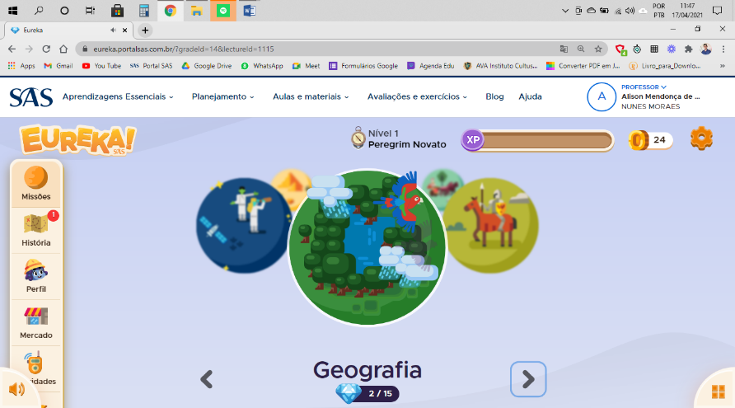

E realize a missão do capítulo 05.
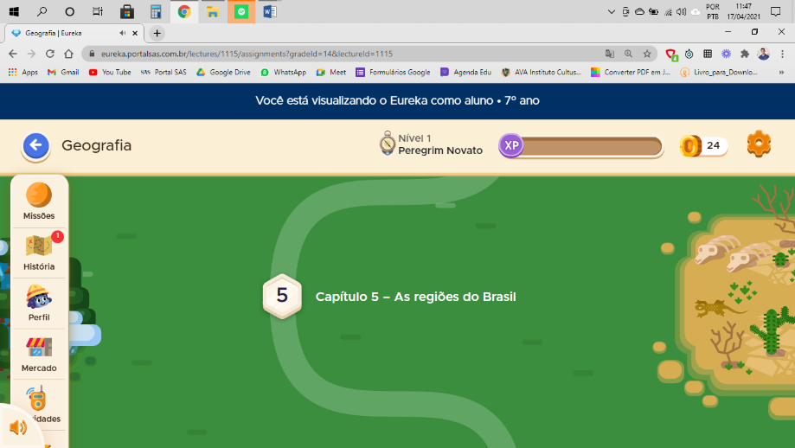

Ao finalizar, faça o print ou foto da finalização da Eureka e envie para coordenação. Isso valerá como registro de sua atividade.
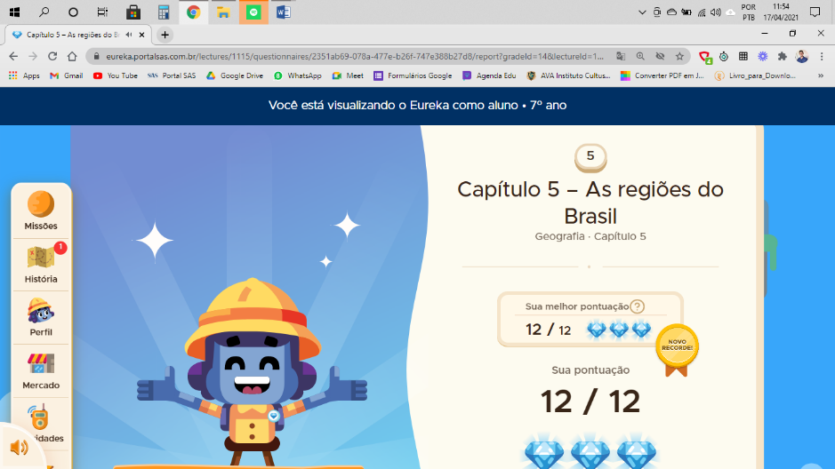

- Durante a resolução dessas questões o professor Alison vai tirar dúvidas no chat/whatsapp (991074898)
Faça foto das atividades que você realizou e envie para coordenação Islene(9.9150-3684)
Essa atividade será pontuada para nota.

Intervalo: 9:10h às 9:30h

3ª aula: 9:30h às 10:25h – EDUCAÇÃO FÍSICA – PROFESSORA: SUANE
1° Passo: Seguir as orientações da professora no grupo.
2° Passo: Comentário da aula no grupo
3° Passo: Realizar os exercícios propostos no grupo e mandar para a professora

- Durante a resolução dessas questões o professora Suane vai tirar dúvidas no chat/whatsapp (987608151))
Faça foto das atividades que você realizou e envie para coordenação Islene(9.9150-3684)
Essa atividade será pontuada para nota.

4ª aula: 10:25h às 11:20 h – INGLÊS – PROFESSOR: CARLOS ANJO
O link da aula será disponibilizado no grupo de whatsapp.

1º passo: Comentários sobre a atividade de casa (magazine covers)

2º passo: Perspectives: página 60 (q. 1 e 2) 61 (q. 1)

3º passo: Kahoot!

Teve problemas com a transmissão simultânea?
Acesse a gravação da aula pelo portal SAS.

- Durante a resolução dessas questões o professor Carlos vai tirar dúvidas no chat/whatsapp (992438251)
Faça foto das atividades que você realizou e envie para coordenação Islene(9.9150-3684)
Essa atividade será pontuada para nota.

PARABÉNS POR SUA DEDICAÇÃO!

